會議地點交通資訊：

行政院國軍退除役官兵輔導委員會
台北榮民總醫院（11217台北市石牌路2段201號）
台北榮民總醫院 致德樓會議室（台北市北投區石牌路二段322號）

開車路線：

國道一號（中山高）→由重慶北路交流道下（往士林方向），過百齡橋→（左轉）承德路五、六段→
（右轉）石牌路一段→石牌路二段322號（台北榮民總醫院 致德樓）

大眾運輸：
大眾運輸項目列表
項目 | 路線
公車 | 224 ,290,508,535,536,601
公車 | 下車站名：榮光新村站
捷運淡水線 | 石牌站(本院專車接送至中正樓，請依地圖步行至致德樓)
交通路線圖：
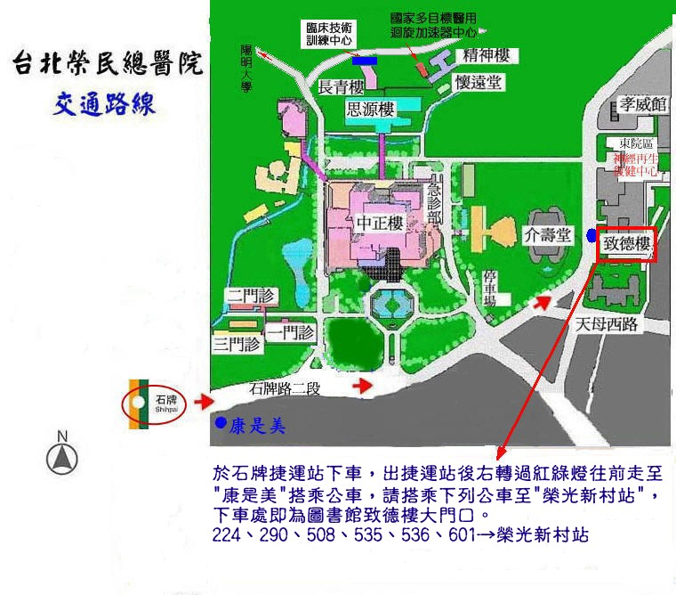
北榮轉乘服務車：

台北榮民總醫院(中正樓)←→捷運石牌站 轉乘服務車詳細資訊
行駛日 | 行駛時刻
星期一至星期五 | 上午：首班07：00 - 末班21：30（每5分鐘發車 乙班）
星期六 | 上午：首班07：00 - 末班18：00（每10分鐘發車 乙班）
週日(國定例假日) | 上午：首班07：00 - 末班18：00（每10分鐘發車 乙班）

捷運接駁路線圖：
